**РОССИЙСКИЙ УНИВЕРСИТЕТ ДРУЖБЫ НАРОДОВ**

**Факультет физико-математических и естественных наук Кафедра прикладной информатики и теории вероятностей**

**ОТЧЕТ**

**ПО ЛАБОРАТОРНОЙ РАБОТЕ №2**

*дисциплина: Основы администрирования операционных систем*

Студент: Ко Антон Геннадьевич Студ. билет № 1132221551 Группа: НПИбд-02-23

**МОСКВА**

2024 г.

# Цель работы:

Целью данной работы является получение представления о работе с учётными записями пользователей и группами пользователей в операционной системе типа Linux.

# Выполнение работы:

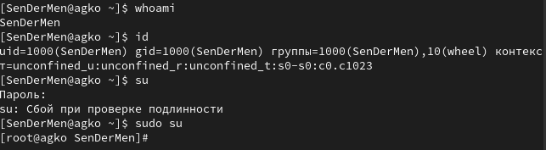Войдём в систему как обычный пользователь и откроем терминал. Определим, какую учётную запись пользователя мы используем, введя команду **whoami**. Выведем на экран более подробную информацию, используя команду **id** (**UID** – id пользователя равный 1000. **GID** – id группы равный 1000). Используем команду **su** для переключения к учётной записи **root**. При запросе пароля вводим пароль пользователя **root**. Наберём id (**UID** – id пользователя равный 0. **GID** – id группы равный 0).

**Рис. 1.** Использование команд: whoami, id, su.

Далее просмотрим в безопасном режиме файл **/etc/sudoers**.

После мы должны убедиться, что в открытом с помощью visudo файле присутствует строка %wheel ALL=(ALL) ALL

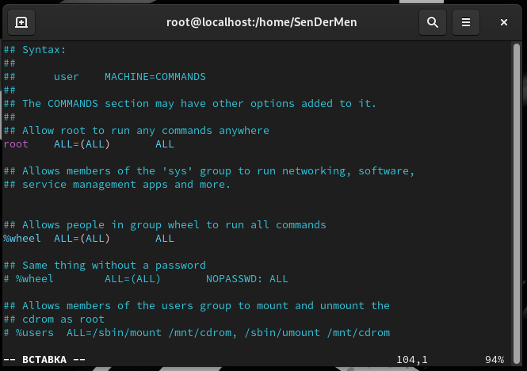

ы

**Рис. 2.** Проверка наличия строки в файле.

По закрытию файла создаём пользователя alice, входящего в группу wheel.

Нужно убедиться, что пользователь alice добавлен в группу wheel.

Далее задаем пароль для пользователя alice

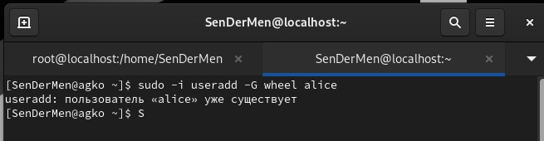

P.S. Я не увидел как на записи не было особо видно консоли и поэтому пришлось делать всё заново после записи, так что уже тут всё в отчёте сделано

**Рис. 3.** Создание пользователя alice (группа wheel), проверка создания командой id, создание пароля для alice.

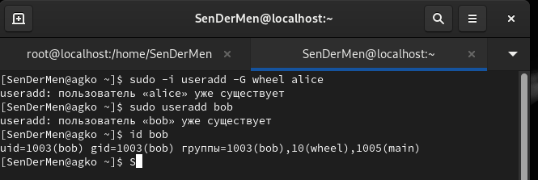Переключаемся на учётную запись пользователя alice. Создаём пользователя bob. При запросе вводим пароль пользователя. Проверяем, что пользователь bob создан и устанавливаем пароль для пользователя.

**Рис. 4.** Переключение на пользователя alice, создание пользователя bob и последующая проверка, установка пароля для bob.

Переключаемся в терминале на учётную запись пользователя root. Далее открываем файл конфигурации /etc/login.defs для редактирования.

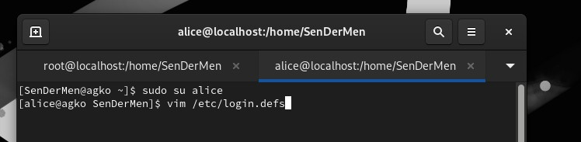

**Рис. 5.** Переключение на пользователя root. Открытие файла.

В файле требуется изменить несколько параметров. Для начала найдём параметр CREATE_HOME и убедимся, что он установлен в значение yes. Теперь установим параметр USERGROUPS_ENAB no. Это позволит не

добавлять нового пользователя в группу с тем же именем, что и пользователь, а использовать группу users. (Рис. 6).



**Рис. 6.** Изменение параметра USERGROUPS_ENAB yes на USERGROUPS_ENAB no.



**Рис. 7.** Параметр CREATE_HOME верно написан

После закрытия файла перейдём в каталог /etc/skel. В этом каталоге создаём подкаталоги Pictures и Documents. Выполняем проверку создания командой: ls. Теперь нам нужно изменить содержимое файла .bashrc, добавив строку: export EDITOR=/usr/bin/vim

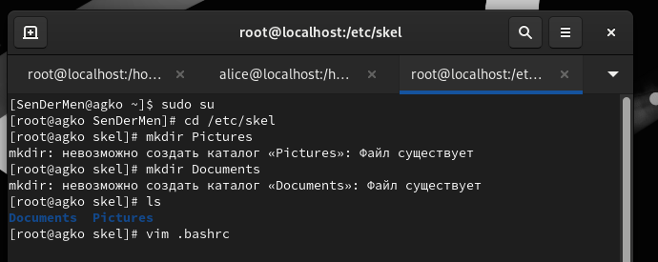

**Рис. 8.** Открытие каталога /etc/skel и создание подкаталогов Pictures и Documents, проверка создания и открытие файла .bashrc.

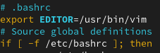

**Рис. 9.** Добавление строки: export EDITOR=/usr/bin/vim.

Используя утилиту useradd, создаём пользователя carol и установим пароль для пользователя carol. Посмотрим информацию о пользователе carol .

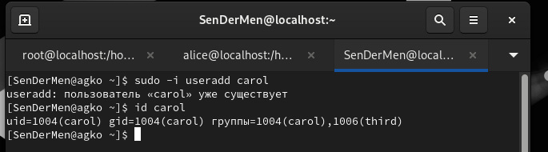Теперь нам нужно убедитесь, что каталоги Pictures и Documents были созданы в домашнем каталоге пользователя carol.

**Рис. 8.** Создание пользователя carol и установка пароля. Просмотр информации о пользователе carol

Изменим свойства пароля пользователя carol следующей командой: passwd

-n 30 -w 3 -x 90 carol (в этой записи срок действия пароля истекает через 90 дней (-x 90). За три дня до истечения срока действия пользователь получит предупреждение (-w 3). Пароль должен использоваться как минимум за 30 дней (-n 30) до того, как его можно будет изменить) (Рис. 9).

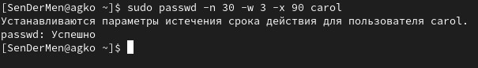

**Рис. 9.** Изменение свойства пароля пользователя carol.

После, нам нужно убедиться, что идентификатор alice существует во всех трёх файлах: grep alice /etc/passwd /etc/shadow /etc/group и то, что идентификатор carol существует не во всех трёх файлах: grep carol /etc/passwd

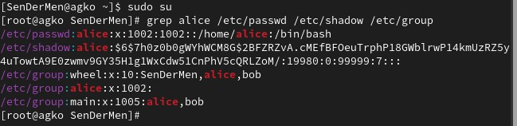/etc/shadow /etc/group.

**Рис. 10.** Проверка идентификатора в файлах

Далее, нам требуется создать две группы и добавить некоторых пользователей в эти группы. Находясь под учётной записью пользователя root, создаем группы main и third: groupadd main, groupadd third. Затем, используем usermod для добавления пользователей alice и bob в группу main, а carol, dan, dave и david - в группу third

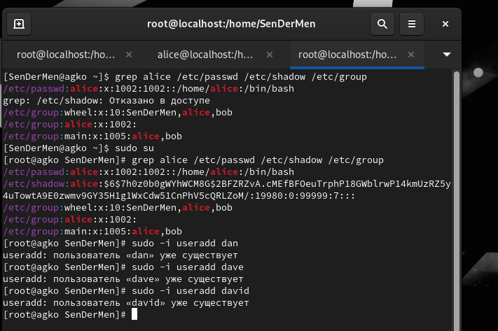

**Рис. 11.** Создание Dave, David и Dan

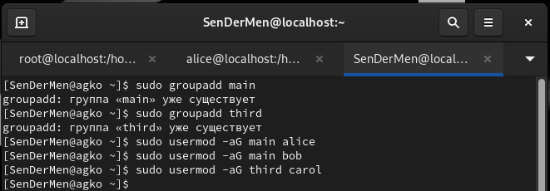Убеждаемся, что пользователь carol правильно добавлен в группу third: id carol (пользователю carol должна быть назначена основная группа с идентификатором gid = 100 (users)) (Рис. 12).

**Рис. 12.** Создание двух групп и добавление в них пользователей.

**Рис. 13.** Проверка

Определяем, участниками каких групп являются другие созданные пользователи (alice и bob входят в группу main. carol,david,dave,dan в группу third).

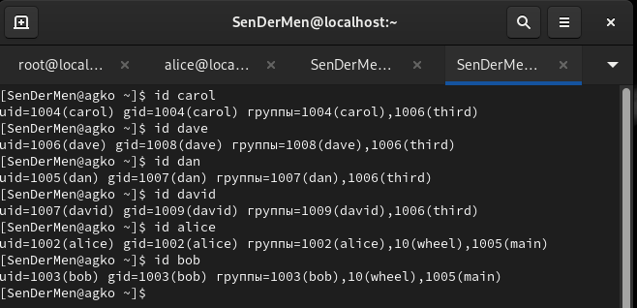

**Рис. 14.** Определение, участниками каких групп являются созданные

пользователи.

# Ответы на контрольные вопросы

1. При помощи какой команды можно получить информацию о номере, назначенном пользователю Linux, о группах, в которые включён пользователь? id.
2. Какой UID имеет пользователь root? UID=0.
3. В чём состоит различие между командами su и sudo?

Основное различие между ними заключается в пароле, который им требуется: в то время как "sudo" требует пароля текущего пользователя, " su " требует ввода пароля пользователя root. Совершенно очевидно, что "sudo" является лучшей альтернативой между ними с точки зрения безопасности.

1. В каком конфигурационном файле определяются параметры sudo?

/etc/sudoers.

1. Какую команду следует использовать для безопасного изменения конфигурации sudo? Visudo.
2. Если вы хотите предоставить пользователю доступ ко всем командам администратора через sudo, членом какой группы он должен быть? Admin.
3. Какие файлы/каталоги можно использовать для определения параметров, которые будут использоваться при создании учётных записей пользователей?

/etc/login.defs и /etc/default/useradd.

1. В каких файлах хранятся пароли пользователей, учётные записи групп?

/etc/shadow /etc/group.

1. Какие команды вы можете использовать для изменения информации о пароле пользователя? passwd и gpasswd.
2. Сколько групп вы можете создать в файле /etc/passwd? Поясните свой ответ. Любое количество.
3. Какую команду следует использовать для изменения файла /etc/group вручную? emacs /etc/group или vim /etc/group.

# Вывод:

В ходе выполнения лабораторной работы были получены представление о работе с учётными записями пользователей и группами пользователей в операционной системе типа Linux.